Міністерство освіти і науки України

Національний технічний університет України

«Київський політехнічний інститут ім. Ігоря Сікорського»

Факультет інформатики та обчислювальної техніки

Кафедра обчислювальної техніки

**Системне програмування**

**Лабораторна робота №11**

«Програмування команд SSE у модулях на асемблері»

Виконав:

студент групи ІО-82

Шендріков Є. О.

Залікова № 8227

Перевірив Порєв В. М.

Київ – 2020

**Мета**

Навчитися програмувати модулі на асемблері, у яких містяться команд SSE, команди x87 FPU, а також використовувати такі модулі у проектах C++.

**Завдання**

1. Створити проект Visual C++ Win32 з ім'ям Lab11.

2. Написати на асемблері процедуру обчислення скалярного добутку двох векторів із використанням команд SSE. Ім'я процедури: MyDotProduct_SSE. Процедуру оформити у окремому модулі і записати файли vectsse.asm, vectsse.h. Додати файл vectsse.asm у проект.

3. Запрограмувати на асемблері процедуру обчислення скалярного добутку двох векторів на основі команд x87 FPU без використання команд SSE. Ім'я процедури: MyDotProduct_FPU. Процедуру оформити у окремому модулі і записати файли vectfpu.asm, vectfpu.h. Додати файл vectfpu.asm у проект.

4. Запрограмувати на C++ обчислення скалярного добутку тих самих векторів як звичайну функцію C++ з ім'ям MyDotProduct, яка приймає значення двох масивів і записує результат у числову перемінну (будь-яка оптимізація при компіляції повинна бути відсутня).

5. Зробити меню для вікна програми так, щоб користувач програми мав можливість викликати процедури на асемблері MyDotProduct_SSE, MyDotProduct_FPU з модулів vectsse, vectfpu, а також функцію MyDotProduct.

6. Запрограмувати вивід результатів обчислень та виміри часу виконання скалярного добутку для трьох варіантів реалізації.

7. Отримати дизасемблерний текст функції C++ MyDotProduct. Проаналізувати код дизасемблеру, порівняти з кодом на асемблері процедури MyDotProduct_FPU.

8. Зробити висновки щодо використання модулів на асемблері у програмах на мові C++ .

**Мій варіант:**

Кількість елементів векторів A та B має бути **N** = 40 * 25 **=** **1000**

**Текст програми**

*lab11.cpp*

// Lab11.cpp : Defines the entry point for the application.

//

#include "stdafx.h"

#include "Lab11.h"

#include "vectsse.h"

#include "vectfpu.h"

#include "module.h"

#include <stdio.h>

#include <string>

#define MAX_LOADSTRING 100

// Global Variables:

HINSTANCE hInst; // поточний екземпляр TCHAR szTitle[MAX_LOADSTRING]; // текст рядка заголовка TCHAR szWindowClass[MAX_LOADSTRING]; // ім’я класу головного вікна

// Форвардні оголошення функцій, включених в цей модуль коду:

ATOM MyRegisterClass(HINSTANCE hInstance);

BOOL InitInstance(HINSTANCE, int);

LRESULT CALLBACK WndProc(HWND, UINT, WPARAM, LPARAM);

INT_PTR CALLBACK About(HWND, UINT, WPARAM, LPARAM);

int APIENTRY _tWinMain(_In_ HINSTANCE hInstance,

_In_opt_ HINSTANCE hPrevInstance,

_In_ LPTSTR lpCmdLine,

_In_ int nCmdShow)

{

UNREFERENCED_PARAMETER(hPrevInstance);

UNREFERENCED_PARAMETER(lpCmdLine);

// TODO: Place code here.

MSG msg;

HACCEL hAccelTable;

// Ініціалізація глобальних рядків

LoadString(hInstance, IDS_APP_TITLE, szTitle, MAX_LOADSTRING);

LoadString(hInstance, IDC_LAB11, szWindowClass, MAX_LOADSTRING);

MyRegisterClass(hInstance);

// Ініціалізація додатку

if (!InitInstance (hInstance, nCmdShow))

{

return FALSE;

}

hAccelTable = LoadAccelerators(hInstance, MAKEINTRESOURCE(IDC_LAB11));

// Цикл основного повідомлення:

while (GetMessage(&msg, NULL, 0, 0))

{

if (!TranslateAccelerator(msg.hwnd, hAccelTable, &msg))

{

TranslateMessage(&msg);

DispatchMessage(&msg);

}

}

return (int) msg.wParam;

}

//

// FUNCTION: MyRegisterClass()

//

// PURPOSE: реєструє клас вікна.

//

// КОМЕНТАР:

//

// Ця функція і її використання необхідні тільки в разі, якщо потрібно, щоб даний код

// був сумісний з системами Win32, що не мають функції RegisterClassEx

// яка була додана в Windows 95. Виклик цієї функції важливий для того,

// щоб додаток отримав "якісні" дрібні значки і встановив зв'язок з ними.

//

//

ATOM MyRegisterClass(HINSTANCE hInstance)

{

WNDCLASSEX wcex;

wcex.cbSize = sizeof(WNDCLASSEX);

wcex.style = CS_HREDRAW | CS_VREDRAW;

wcex.lpfnWndProc = WndProc;

wcex.cbClsExtra = 0;

wcex.cbWndExtra = 0;

wcex.hInstance = hInstance;

wcex.hIcon = LoadIcon(hInstance, MAKEINTRESOURCE(IDI_LAB11));

wcex.hCursor = LoadCursor(NULL, IDC_ARROW);

wcex.hbrBackground = (HBRUSH)(COLOR_WINDOW+1);

wcex.lpszMenuName = MAKEINTRESOURCE(IDC_LAB11);

wcex.lpszClassName = szWindowClass;

wcex.hIconSm = LoadIcon(wcex.hInstance, MAKEINTRESOURCE(IDI_SMALL));

return RegisterClassEx(&wcex);

}

//

// FUNCTION: InitInstance(HINSTANCE, int)

//

// PURPOSE: зберігає обробку примірника і створює головне вікно.

//

// КОМЕНТАРІ:

//

// У даній функції дескриптор екземпляра зберігається в глобальній змінній, а також

// створюється і виводиться на екран головне вікно програми.

//

//

BOOL InitInstance(HINSTANCE hInstance, int nCmdShow)

{

HWND hWnd;

hInst = hInstance; // Зберегти дескриптор екземпляру в глобальній змінній

hWnd = CreateWindow(szWindowClass, szTitle, WS_OVERLAPPEDWINDOW,

CW_USEDEFAULT, 0, CW_USEDEFAULT, 0, NULL, NULL, hInstance, NULL);

if (!hWnd)

{

return FALSE;

}

ShowWindow(hWnd, nCmdShow);

UpdateWindow(hWnd);

return TRUE;

}

__declspec(align(16)) float oA[1000];

__declspec(align(16)) float oB[1000];

__declspec(align(16)) float res;

__declspec(align(16)) char TextBuf[100];

void prepare() {

for (long i = 0; i < 1000; i++)

{

oA[i] = 1.0 + i;

oB[i] = pow(-1.0, i);

}

}

void myVectSSE(HWND hWnd)

{

prepare();

SYSTEMTIME st;

long tst, ten;

GetLocalTime(&st);

tst = 60000 * (long)st.wMinute + 1000 * (long)st.wSecond + (long)st.wMilliseconds;

for (long i = 0; i<1000000; i++) //повторюємо мільйон разів

{

MyDotProduct_SSE(&res, oB, oA, 1000);

}

GetLocalTime(&st);

ten = 60000 * (long)st.wMinute + 1000 * (long)st.wSecond + (long)st.wMilliseconds - tst;

sprintf_s(TextBuf, "Скалярний добуток (SSE) = %f\nЧас виконання = %ld мс", res, ten);

MessageBox(hWnd, TextBuf, "SSE", MB_OK);

}

void myVectFPU(HWND hWnd)

{

prepare();

SYSTEMTIME st;

long tst, ten;

GetLocalTime(&st);

tst = 60000 * (long)st.wMinute + 1000 * (long)st.wSecond + (long)st.wMilliseconds;

for (long i = 0; i<1000000; i++) //повторюємо мільйон разів

{

MyDotProduct_FPU(&res, oB, oA, 1000);

}

GetLocalTime(&st);

ten = 60000 * (long)st.wMinute + 1000 * (long)st.wSecond + (long)st.wMilliseconds - tst;

sprintf_s(TextBuf, "Скалярний добуток (FPU) = %f\nЧас виконання = %ld мс", res, ten);

MessageBox(hWnd, TextBuf, "FPU", MB_OK);

}

float MyDotProduct(float* A, float* B, long N) {

float result = 0;

for (long i = 0; i < N; i++) {

result += A[i] * B[i];

}

return result;

}

void vectorCPP(HWND hWnd)

{

prepare();

SYSTEMTIME st;

long tst, ten;

GetLocalTime(&st);

tst = 60000 * (long)st.wMinute + 1000 * (long)st.wSecond + (long)st.wMilliseconds;

for (long i = 0; i<1000000; i++)

{

res = MyDotProduct(oA, oB, 1000);

}

GetLocalTime(&st);

ten = 60000 * (long)st.wMinute + 1000 * (long)st.wSecond + (long)st.wMilliseconds - tst;

sprintf_s(TextBuf, "Скалярний добуток (C++) = %f\nЧас виконання = %ld мс", res, ten);

MessageBox(hWnd, TextBuf, "C++", MB_OK);

}

//

// FUNCTION: WndProc(HWND, UINT, WPARAM, LPARAM)

//

// PURPOSE: обробляє повідомлення в головному вікні.

//

// WM_COMMAND - обробка меню програми

// WM_PAINT - закрасити головне вікно

// WM_DESTROY - ввести повідомлення про вихід і повернутися.

//

//

LRESULT CALLBACK WndProc(HWND hWnd, UINT message, WPARAM wParam, LPARAM lParam)

{

int wmId, wmEvent;

PAINTSTRUCT ps;

HDC hdc;

switch (message)

{

case WM_COMMAND:

wmId = LOWORD(wParam);

wmEvent = HIWORD(wParam);

// Parse the menu selections:

switch (wmId)

{

case IDM_ABOUT:

DialogBox(hInst, MAKEINTRESOURCE(IDD_ABOUTBOX), hWnd, About);

break;

case IDM_EXIT:

DestroyWindow(hWnd);

break;

case ID_EXECUTE_SSE:

myVectSSE(hWnd);

break;

case ID_EXECUTE_FPU:

myVectFPU(hWnd);

break;

case ID_EXECUTE_C:

vectorCPP(hWnd);

break;

default:

return DefWindowProc(hWnd, message, wParam, lParam);

}

break;

case WM_PAINT:

hdc = BeginPaint(hWnd, &ps);

// TODO: Add any drawing code here...

EndPaint(hWnd, &ps);

break;

case WM_DESTROY:

PostQuitMessage(0);

break;

default:

return DefWindowProc(hWnd, message, wParam, lParam);

}

return 0;

}

// Оброблювач повідомлень для вікна "Про програму".

INT_PTR CALLBACK About(HWND hDlg, UINT message, WPARAM wParam, LPARAM lParam)

{

UNREFERENCED_PARAMETER(lParam);

switch (message)

{

case WM_INITDIALOG:

return (INT_PTR)TRUE;

case WM_COMMAND:

if (LOWORD(wParam) == IDOK || LOWORD(wParam) == IDCANCEL)

{

EndDialog(hDlg, LOWORD(wParam));

return (INT_PTR)TRUE;

}

break;

}

return (INT_PTR)FALSE;

}

*vectsse.asm*

.686

.xmm

.model flat, C

.data

.code

MyDotProduct_SSE proc dest:DWORD, pB:DWORD, pA:DWORD, bits:DWORD

mov eax, pA ; a

mov ebx, pB ; b

mov edi, dest ; res

mov ecx, bits ; n

xorps xmm2, xmm2

@cycle:

movaps xmm0, [eax+4*ecx]

movaps xmm1, [ebx+4*ecx]

mulps xmm0, xmm1

haddps xmm0, xmm0

haddps xmm0, xmm0

addps xmm2, xmm0

sub ecx, 4

jge @cycle

movaps [edi], xmm2

ret

MyDotProduct_SSE endp

End

*vectfpu.asm*

.586

.model flat, c

.data

.code

MyDotProduct_FPU proc dest:DWORD, pB:DWORD, pA:DWORD, bits:DWORD

mov eax, pA ; a

mov ebx, pB ; b

mov edx, dest ; res

mov ecx, bits ; n

dec ecx

fldz

@cycle:

fld dword ptr[eax+4*ecx]

fmul dword ptr[ebx+4*ecx]

faddp st(1), st(0)

dec ecx

jge @cycle

fstp dword ptr[edx]

ret

MyDotProduct_FPU endp

End

*Дизасемблерний код функції MyDotProduct на C++*

float MyDotProduct(float* A, float* B, long N) {

007C1AA0 push ebp

007C1AA1 mov ebp,esp

007C1AA3 sub esp,0D8h

007C1AA9 push ebx

007C1AAA push esi

007C1AAB push edi

007C1AAC lea edi,[ebp-0D8h]

007C1AB2 mov ecx,36h

007C1AB7 mov eax,0CCCCCCCCh

007C1ABC rep stos dword ptr es:[edi]

007C1ABE mov ecx,offset _F934A520_Lab11@cpp (07D0004h)

007C1AC3 call @__CheckForDebuggerJustMyCode@4 (07C1267h)

float result = 0;

007C1AC8 xorps xmm0,xmm0

007C1ACB movss dword ptr [result],xmm0

for (long i = 0; i < N; i++) {

007C1AD0 mov dword ptr [ebp-14h],0

007C1AD7 jmp MyDotProduct+42h (07C1AE2h)

007C1AD9 mov eax,dword ptr [ebp-14h]

007C1ADC add eax,1

007C1ADF mov dword ptr [ebp-14h],eax

007C1AE2 mov eax,dword ptr [ebp-14h]

007C1AE5 cmp eax,dword ptr [N]

007C1AE8 jge MyDotProduct+6Ch (07C1B0Ch)

result += A[i] * B[i];

007C1AEA mov eax,dword ptr [ebp-14h]

007C1AED mov ecx,dword ptr [A]

007C1AF0 mov edx,dword ptr [ebp-14h]

007C1AF3 mov esi,dword ptr [B]

007C1AF6 movss xmm0,dword ptr [ecx+eax*4]

007C1AFB mulss xmm0,dword ptr [esi+edx*4]

result += A[i] * B[i];

007C1B00 addss xmm0,dword ptr [result]

007C1B05 movss dword ptr [result],xmm0

}

007C1B0A jmp MyDotProduct+39h (07C1AD9h)

return result;

007C1B0C fld dword ptr [result]

}

007C1B0F pop edi

007C1B10 pop esi

007C1B11 pop ebx

007C1B12 add esp,0D8h

007C1B18 cmp ebp,esp

007C1B1A call __RTC_CheckEsp (07C127Bh)

007C1B1F mov esp,ebp

007C1B21 pop ebp

007C1B22 ret

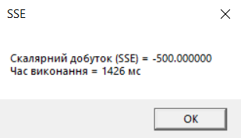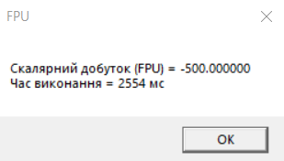**Результати роботи програми**

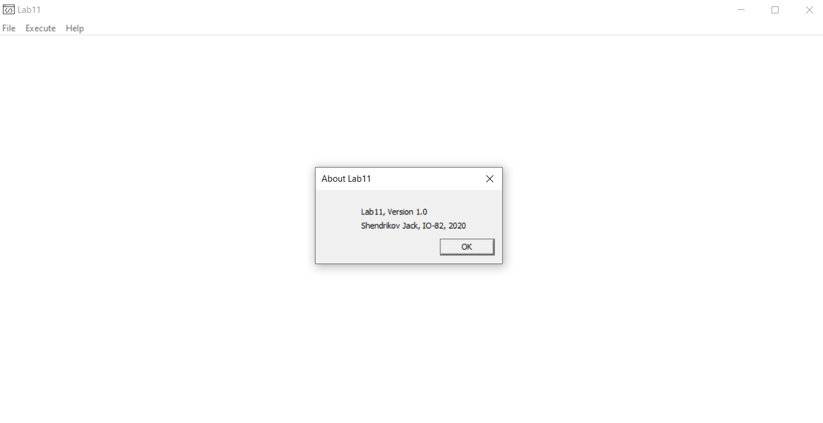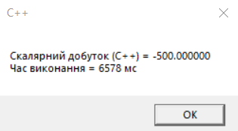

**Аналіз результатів**

Програма виконує обчислення скалярного добутку двох векторів. Обчислення на мові високого рівня (C++) виявилося найбільш повільним, найшвидшим виявилося застосування команд формату SSE, що у приблизно 2 рази швидше за формат FPU та у 5 разів програмування на C++.

Результат отримано вірно для усіх способів. А для підтвердження була написана програма на мові Python, яка видала той самий результат:

a, b = [], []  
for i in range(1000):  
 a.append(1 + i)  
 b.append(pow(-1.0, i))  
  
result = 0  
for i in range(1000):  
 result += a[i] * b[i]  
  
print("Результат:", result)

Результат: -500.0

Отже, програма працює вірно.

**Висновок**

Під час виконання лабораторної роботи були покращені навички написання власних модулів, у яких містяться команди SSE та команди x87 FPU. Також навчився використовувати такі модулі у проектах C++. Було ще раз доведено швидкість виконання операцій на мові асемблеру. Кінцева мета роботи досягнута.